**ESCOLA SENAI “ROBERTO MANGE”**

**ANÁLISE E DESENVOLVIMENTO DE SISTEMAS**

**YURI HENRIQUE REZENDE**

**RELATORIO**

**CYBERSECURITY**

**CAMPINAS**

**2024**

**YURI HENRIQUE REZENDE**

**RELATORIO**

**CYBERSECURITY**

Relatório apresentado à Escola Senai “Roberto

Mange” como um dos requisitos avaliativos para obtenção da

Graduação de Tecnólogo em Análise e Desenvolvimento de Sistemas

**Orientador:** Professor Daniel Felipe Vieira

**CAMPINAS**

**2024**

**YURI HENRIQUE REZENDE**

**RELATORIO**

**CYBERSECURITY**

Relatório apresentado à Escola Senai “Roberto

Mange” como um dos requisitos avaliativos para obtenção da

Graduação de Tecnólogo em Análise e Desenvolvimento de Sistemas

Data da aprovação:

____/____/________

Examinador:

**________________________________________**

Nome:

Cargo:

Instituição:

1. **RESUMO**

Manipulação da pasta www para a injeção de SQL.

Importação de uma base de dados para simular o ataque.

Cadastro de um novo usuário na base de dados.

Realização da injeção SQL no formulário de login.

Identificação da brecha de segurança no formulário.

Prevenção do ataque de injeção de SQL, corrigindo o código para eliminar a falha de segurança.

1. **RESULTADOS**

Vamos instalar o Notepad++ primeiro.

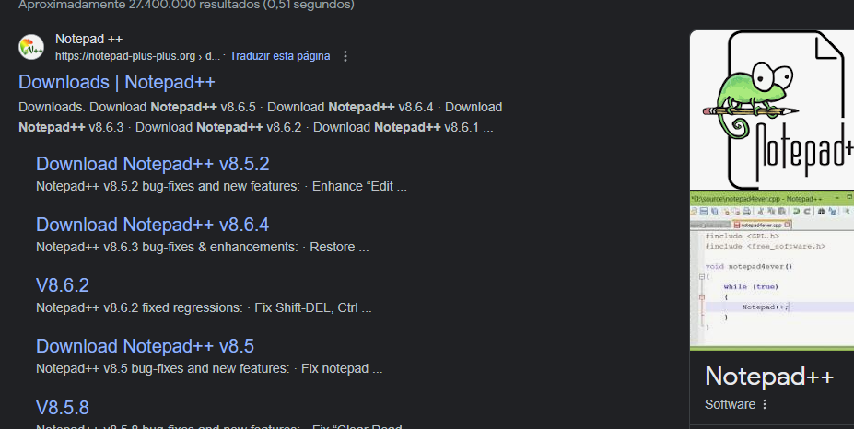

Vamos então para o site de dowload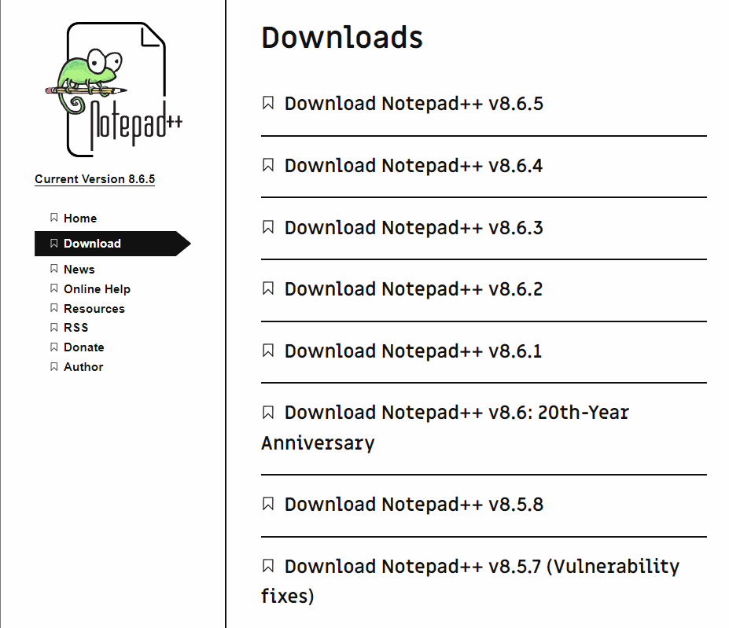

Após baixamos vamos baixar o XAMPP

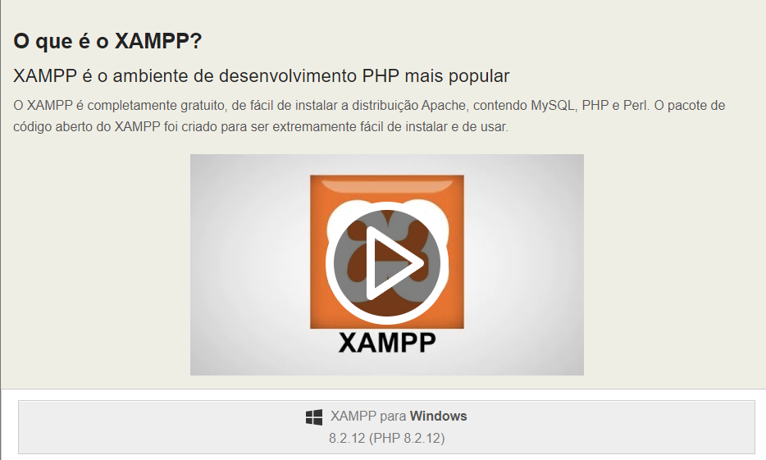

Com ela baixada vamos ativar o Apache e MySQL

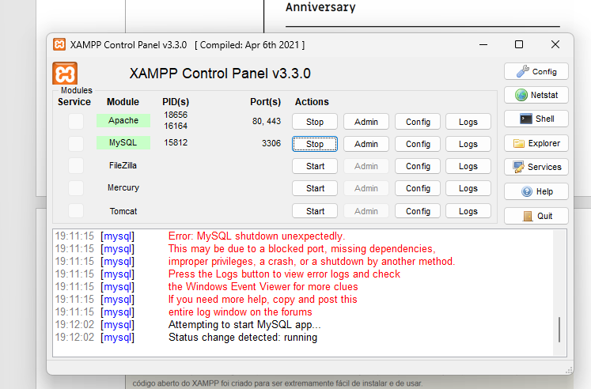

Após isso vamos extrair a pasta www



E vamos jogar essa pasta no disco c, na pasta xampp dentro da pasta htdocs, agora vamos digitar <http://localhost/phpmyadmin> 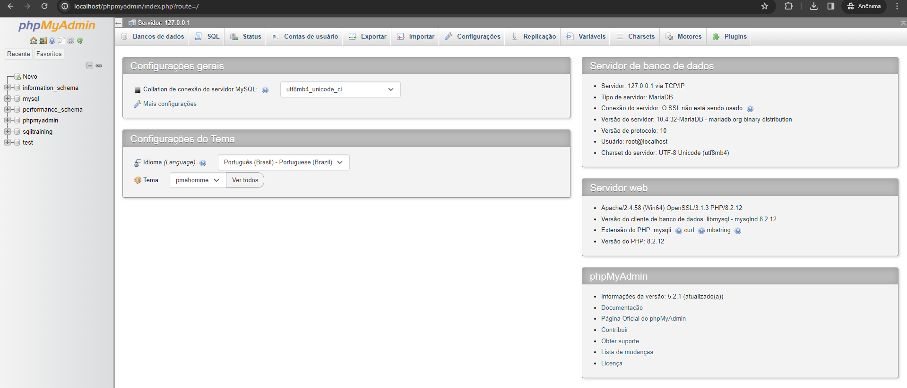

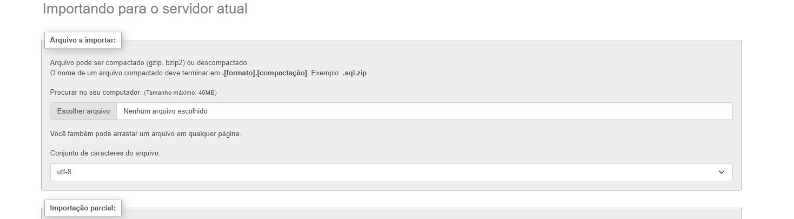

E vamos escolher um arquivo para importar ele será: sqlitraining

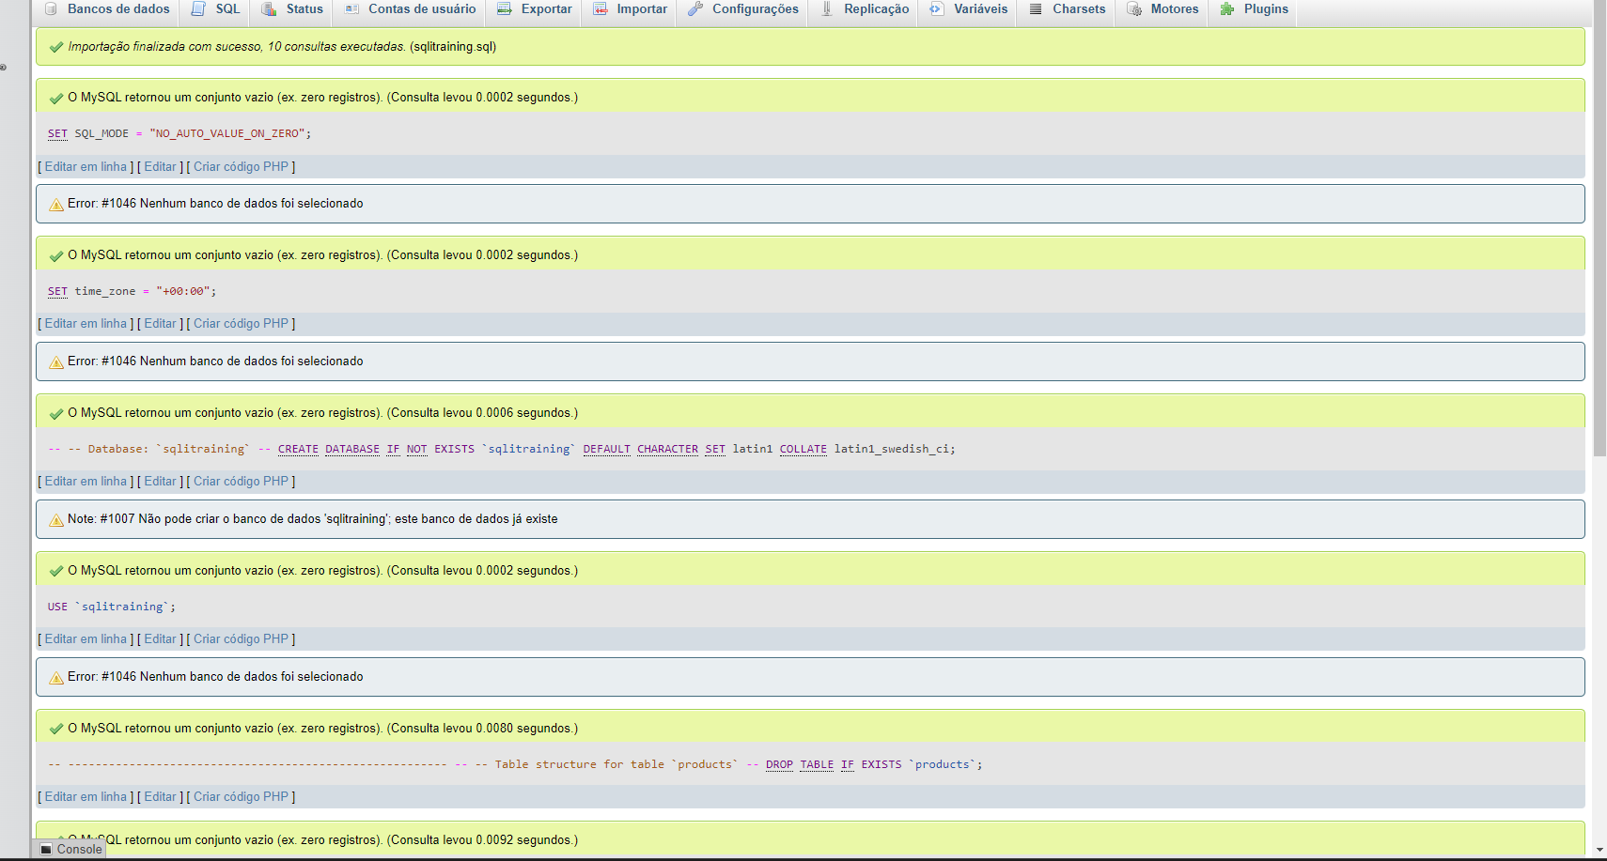

Com isso feito vamos digitar <http://localhost/www/>

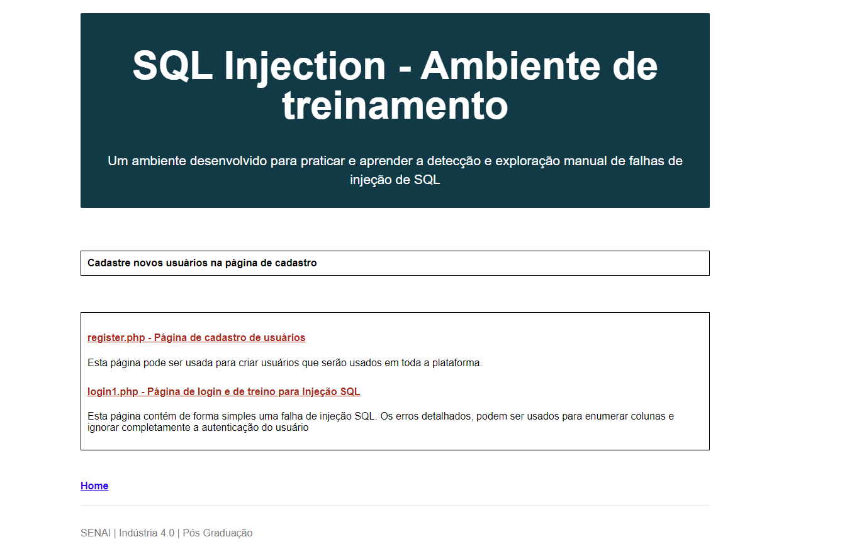

Agora vamos em login e analisar o primeiro erro digitando o código asd' or 1=1 -- // - ' OR 1=1 -- //

Que nos dará acesso ao admin

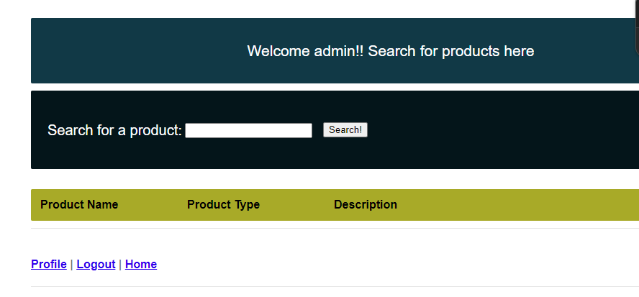

Agora para corrigir isso vamos abrir o arquivo login1 e iremos comentar as linhas 54 e 55 e descomentar a linha 51 e 52

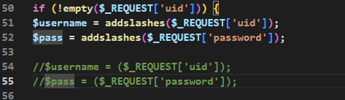

E pronto o problema foi resolvido